3月25日今日动态
出勤：本班今日出勤人数32人。今日2人缺勤。
1.区域活动
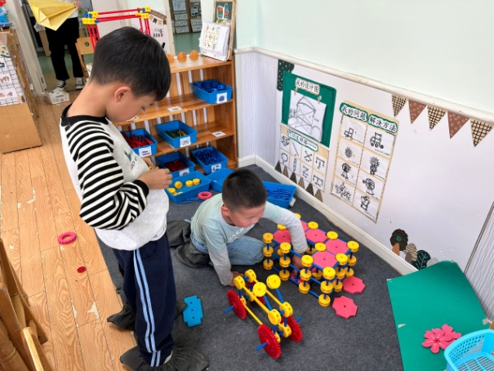  棒棒和竞竞用万能工匠搭建小学教学楼。 | 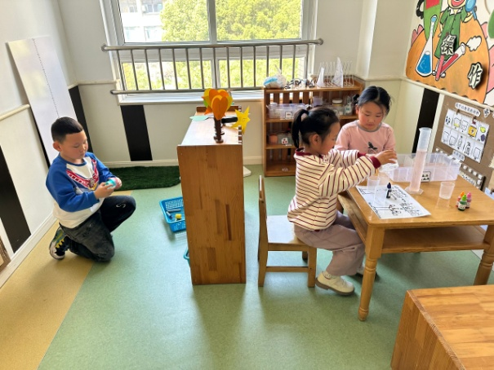  伊一、萱萱做色素彩虹的实验；嘉辰做弹力实验。
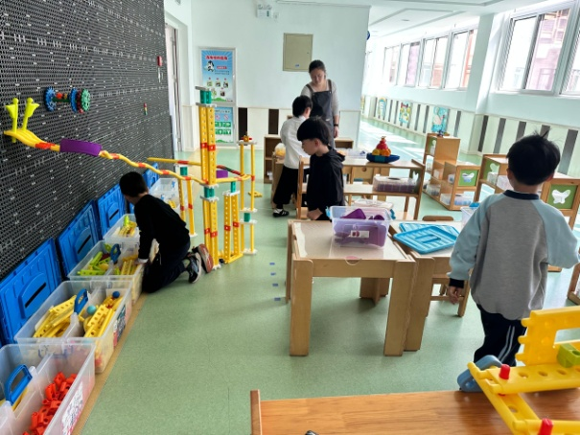  明泽、雨泽、一嘉、橙子重新设计轨道并搭建。 | 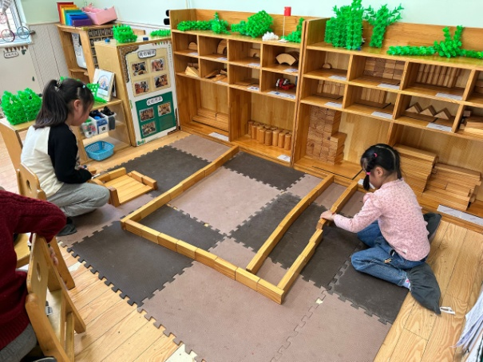  妞妞、果果用积木搭建小学。
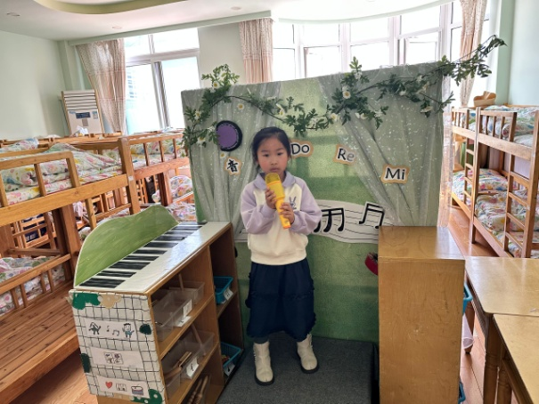  玥玥在音乐区歌唱。 | 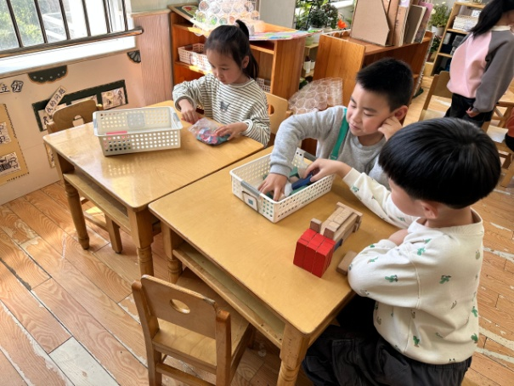  舒舒玩方块拼图；多多、宸宸玩多米诺骨牌。
2.值日生工作：
今日值日生：
发湿巾和餐盘的是李梓朋，发筷子的是陈竞泽，小朋友们的值日生工作做得很认真喔！
4.集体活动
综合：我的计划书（一）
孩子们即将开启编织之旅。在活动中，孩子们将自己选择编织的作品，这就需要为自己的作品制定一份计划书，在计划书的制定中，引导孩子能自己有计划的完成自己的想法和构思，并且引导幼儿在记录时能够条理清楚，记录详细。能围绕编织调查表，用连贯、清楚的语言进行分享、交流；能在说说谈谈中，体验与同伴分享交流的乐趣。梁沐棉、王紫妍、陈艺萱、秦苏安、夏天一、赵希羽、肖尧、杨佳伊、赵明泽、赵雨泽、罗景宸、张一嘉、李子木、李伊一、焦云舒能够想好自己需要进行的制作作品，知道自己需要哪些材料，能够有条理有计划的为自己的计划书做好记录；杨梦露、王凝音、李兴琪、贺健宸、张嘉辰、左轶萱、朱琪玥、张漪乐、郭煜霖、郭颜睿、陈竞泽、秦修诚、徐佳禾、李梓朋、宋恬恬、赵毓宁、徐亿涵能够在集体中大胆介绍和交流自己的计划，语言流畅连贯。
5.生活观察：
观察时间：2025.3.25
观察对象：大三班今日来园幼儿
观察者：刘恬君、耿佳、丁丹娜
观察目的：具有良好的生活习惯与生活能力（指向能力）
观察内容：
①坚持午睡
②主动饮用白开水
③游戏后整理好玩具
④按时进餐（点心、午餐）
观察背景：
纵观幼儿在园一日生活中的各种小事，已经进行了一段时间的“具有良好的生活习惯与生活能力”观察记录。旨在让幼儿保持有规律的生活，养成良好的作息、饮食、卫生习惯。如：早睡早起、每天午睡、按时进餐、吃好午餐等。
（备注：家园共同合作，才是最高效的方式呀！）
儿童 | 坚持午睡 | 水杯喝完 | 整理好玩具 | 用好点心、吃完午餐
张一嘉 | ★ | ★ | ★ | 未吃完
贺健宸 | 入睡晚 | ★ | ★ | ★
秦苏安 | 入睡晚 | ★ | ★ | ★
高羽安 | 请假
徐佳禾 | 入睡晚 | 没带水壶 | ★ | ★
肖尧 | ★ | 需提醒 | ★ | 进餐略慢
杨梦露 | 入睡晚 | ★ | ★ | ★
王凝音 | ★ | ★ | ★ | ★
李子木 | 入睡晚 | ★ | ★ | ★
焦云舒 | 入睡晚 | ★ | ★ | ★
李兴琪 | 接回家 | ★ | ★ | 进餐略慢
陈艺萱 | ★ | ★ | ★ | ★
杨佳伊 | ★ | ★ | ★ | ★
朱琪玥 | ★ | 需提醒 | ★ | ★
赵希羽 | ★ | ★ | ★ | ★
陈竞泽 | 未睡 | 需提醒 | ★ | ★
徐亿涵 | ★ | ★ | ★ | ★
罗景宸 | ★ | ★ | ★ | ★
左轶萱 | ★ | 需提醒 | ★ | ★
张漪乐 | ★ | 需提醒 | ★ | ★
王紫妍 | ★ | ★ | ★ | ★
夏天一 | ★ | ★ | ★ | 进餐略慢
邵崔钰 | 请假
郭煜霖 | ★ | ★ | ★ | ★
郭颜睿 | 入睡晚 | ★ | ★ | ★
李梓朋 | ★ | ★ | ★ | 进餐不专心
李伊一 | ★ | ★ | ★ | ★
赵毓宁 | ★ | ★ | ★ | 进餐略慢
张嘉辰 | ★ | ★ | ★ | ★
宋恬恬 | 未睡 | ★ | ★ | 进餐略慢
秦修诚 | 中午接回家 | ★ | ★ | 中午接回家
梁沐棉 | 入睡晚 | ★ | ★ | ★
赵明泽 | ★ | ★ | ★ | ★
赵雨泽 | ★ | ★ | ★ | ★
6.温馨提示：
春季气温起伏大，请各位家长及时关注天气变化，及时为孩子们增减衣物。同时春季来临，病毒、细菌繁多，请大家提醒孩子们做好卫生工作，勤洗澡、勤洗手、勤换衣物、勤剪指甲。

